PERCEPÇÃO AMBIENTAL DE PRODUTORES RURAIS SOBRE O RISCO AMBIENTAL DO USO DE HERBICIDAS

Mirlaine Rotoly de Freitas ⁽¹⁾; Matheus Puggina de Freitas ⁽²⁾; Renato Luiz Grisi Macedo⁽³⁾

⁽¹⁾ Estudante de Doutorado, Departamento de Ciências Florestais, Universidade Federal de Lavras, Lavras, MG, mrotoly@gmail.com;
⁽²⁾ Professor, Departamento de Química, Universidade Federal de Lavras, Lavras, MG, matheus@dqi.ufla.br;
⁽³⁾ Professor, Departamento de Ciências Florestais, Universidade Federal de Lavras, Lavras, MG, rlgrisi@dcf.ufla.br.

RESUMO – A posição do Brasil na produção agrícola internacional tem exigido práticas orientadas, por parte dos produtores rurais e de profissionais envolvidos com o mercado agrícola, pelo meio ambiente. O presente trabalho procurou identificar a percepção ambiental de alguns agricultores de uma cidade do sul de Minas Gerais, usando herbicidas como tópicos de um estudo de caso. Uma opinião bastante variável sobre a importância que se dá ao meio ambiente ao escolher o herbicida mais apropriado foi encontrada. O fator 'eficácia' foi indicado como o mais importante ao se escolher o herbicida, seguido pelo 'ambiente' e 'preço'. Em razão da concepção e importância insuficientes dadas ao meio ambiente ao escolher um herbicida, uma metodologia educacional foi proposta para o ensino não-formal, baseada no conceito de resiliência sócio-ecológica. Tal metodologia pode ser adaptada a outros grupos e pretende-se que a conservação ambiental, bem como a produção sustentável e a segurança alimentar, melhorem significativamente.

Palavras-chave: Percepção ambiental. Produtores rurais. Educação Ambiental. Herbicidas.

Introdução
O produtor rural é um elemento chave nas tomadas de decisões relacionadas a produção agrícola, tendo impacto tanto para a conservação quanto degradação do meio ambiente. Portanto, o produtor rural deve ser instruído corretamente por meio da educação ambiental não-formal para construir ou reciclar o conhecimento técnico ambiental e, consequentemente, para formar uma conscientização ambiental. Conhecimento acadêmico juntamente com prévios etno-conhecimentos devem ser invocados no âmbito da educação ambiental não-formal para criar metodologias de ensino e tornar o conhecimento mais significativo (AUSUBEL, 1963).
Em razão da necessidade iminente de se conservar os recursos ambientais, o produtor rural deve racionalizar e agir em termos da resiliência do sistema sócio-ecológico, isto é, com o objetivo de utilizar os recursos de maneira racional e sustentável, bem como procurando por técnicas de cultivo capazes de otimizar a conservação dos recursos no longo prazo. O sistema sócio-ecológico integra tanto elementos naturais quanto artificiais (construídos), incluindo o ser humano e suas ações (KRASNY, 2009; KRASNY & ROTH, 2010; KRASNY ET AL., 2010). A concepção sistêmica permite a compreensão do ambiente a partir de sua complexidade, em que interações e interdependência entre os elementos, mas também entre fenômenos e processos, sejam consideradas (LEFF, 2003). Por exemplo, a escolha de um herbicida não deveria ser governada por sua eficácia somente, mas também pelos diferentes interesses de todos os agentes sociais envolvidos com a produção agrícola, incluindo produtores, consumidores, técnicos e ambientalistas.
As consequências das ações sobre o meio ambiente podem ser estimadas por meio da complexidade ambiental. A busca por ações sustentáveis, tais como a produção agrícola que prevê a conservação de recursos ambientais no longo prazo, é a base do resiliência sócio-ecológica (KRASNY & ROTH, 2010; KRASNY ET AL., 2010; FAZEY, 2010; FISCHER ET AL., 2009; FAZEY ET AL., 2010). A percepção ambiental de produtores rurais revela sua visão complexa ou reducionista sobre ambiente; quanto mais complexa sua representação social do produtor rural sobre o ambiente, maior será a probabilidade de suas ações serem guiadas pela resiliência do sistema sócio-ecológico (REIGOTA, 2007; FISCHER ET AL., 2009). Portanto, este estudo reporta o diagnóstico da percepção ambiental de um grupo de produtores rurais, bem como uma metodologia para a educação ambiental não-formal para aumentar a concepção complexa de ambiente. Espera-se que isso impacte positivamente as ações em prol do ambiente.

Material e Métodos
O questionário estruturado sobre percepção ambiental (Figura 1) foi aplicado a vinte e nove produtores rurais de um município no sul de Minas Gerais, com diferentes graus de instrução, do ensino básico à pós-graduação. A amostragem utilizada foi a não probabilística por julgamento, em que o pesquisador possui liberdade para definir a amostra segundo os objetivos da pesquisa (BABBIE, 1999; REA & PARKER, 2000). A aplicação ocorreu no período de 23/7/2013 a 23/8/2013. Os voluntários foram abordados pela pesquisadora e/ou equipe treinada pela mesma, esclarecidos dos objetivos da pesquisa e convidados a participar por meio do preenchimento do questionário.
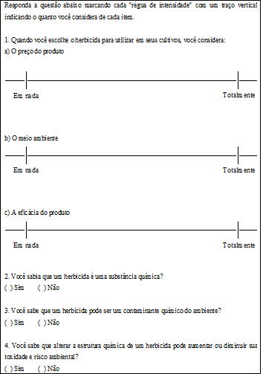
Figura 1. Questionário de percepção ambiental aplicado aos produtores rurais.

A partir do questionário foram analisadas a percepção ambiental, por meio da existência da consideração ambiental na escolha de herbicidas e o conhecimento técnico do produtor quanto à identificação da existência da consciência sobre a relação entre propriedade química e risco ambiental. Os dados foram organizados e analisados por meio da estatística descritiva.

Resultados e Discussão
Vinte e nove produtores rurais com variados níveis de instrução, do básico ao pós-graduado, foram abordados, percebendo-se certa confusão acerca da diferenciação entre herbicidas e agrotóxicos, principalmente para aqueles com menor grau de instrução. Percebeu-se, também, um receio de alguns produtores ao responderem ao questionário, relacionando a pesquisa a algum tipo de fiscalização.
Como resultado do questionário aplicado aos produtores rurais, a maioria declarou considerar a eficácia do herbicida ao comprá-lo, mas, boa parte declarou considerar o meio ambiente (Figura 2). A princípio, este dado demonstra um fator positivo para a questão ambiental, porém, dependendo da representação social, ou seja, pela maneira como o meio ambiente é compreendido pelos produtores, esta consideração ambiental pode ser insuficiente, ou até mesmo inadequada. Por exemplo, um determinado produtor que, eventualmente, considere meio ambiente como um local dotado apenas de elementos naturais, não perceberá as interrelações sócio-ecológicas, ignorando os efeitos sobre a segurança alimentar do uso indevido ou excessivo de herbicidas. De fato, apesar de, na média, a consideração ao meio ambiente durante a escolha do herbicida tenha sido estatisticamente igual à importância dada à eficácia e preço, ela foi muito variável, de acordo com o elevado desvio padrão. Isto indica que, enquanto alguns produtores indicam o meio ambiente como relevante durante a escolha do herbicida, outros o consideram muito pouco ou mesmo nada.
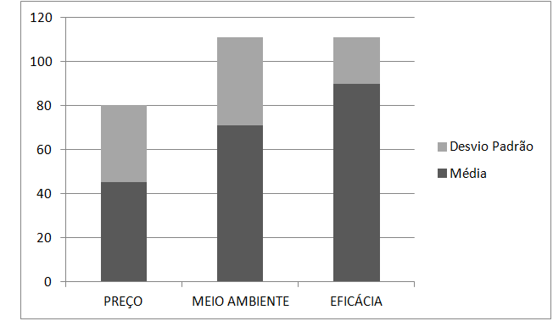
Figura 2. Valores médios (em mm, de um máximo de 100) indicados pelos produtores rurais, sobre quão importantes são cada um dos fatores (preço, meio ambiente e eficácia) durante a escolha do herbicida.

De acordo com FREITAS et al. (2013) alterando a estrutura química do herbicida, sua toxicidade e sorção no solo se alteram. A maioria dos respondentes declarou ter ciência deste conhecimento técnico, assim como declararam saber que um herbicida é uma substância química e um contaminante químico do ambiente (Figura 3). Porém, se a representação social de ambiente dos produtores apenas os permite identificar um possível efeito contaminante do herbicida no solo ou lençol freático, mas não um efeito direto no ser humano, haverá comprometimento de todo o sistema sócio-ecológico. Sugere-se que os rótulos dos herbicidas apresentem claramente dados relacionados a esta temática, facilitando a compreensão da toxicidade (remetendo à segurança alimentar) e risco ambiental de cada produto. A inclusão de informações técnicas bastante visíveis acerca da toxicidade à saúde humana e aos outros elementos ambientais nas embalagens dos produtos pode ser uma ferramenta para instruir o produtor a usá-lo corretamente, sem depreciar sua eficácia e qualidade.

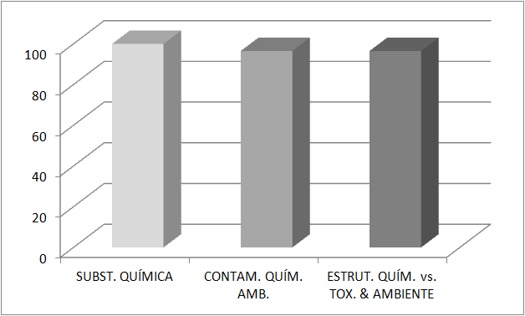
Figura 3. Respostas (de 0 a 100%) sobre o grau de conhecimento acerca das propriedades de um herbicida, isto é, sabe-se que um herbicida é uma substância química, que é um contaminante químico do ambiente, e que existe relação entre sua estrutura química com a toxicidade e risco ambiental.

Documentos da Organização das Nações Unidas como "Povos resilientes, planeta resiliente: um futuro digno de escolha" e "O Futuro que nós queremos", afirmam que a produção sustentável e a segurança alimentar são imprescindíveis para se garantir a sustentabilidade e a resiliência do sistema sócio-ecológico planetário (Organização das Nações Unidas - ONU, 2013). Entretanto, a necessidade de se promover discussões com produtores rurais brasileiros a respeito desses temas tornou-se urgente a partir da divulgação da Agência Nacional de Vigilância Sanitária (ANVISA) dos resultados do Programa de Análise de Resíduos de Agrotóxicos em Alimentos (PARA). Os resultados (Tabelas 1 e 2) mostraram que 36% das amostras de 2011 e 29% das amostras de 2012 apresentaram resultados insatisfatórios. O relatório apontou a existência de dois tipos de irregularidades, uma quando a amostra contém agrotóxico acima do Limite Máximo de Resíduo (LMR) permitido e outra quando a amostra apresenta resíduos de agrotóxico não autorizados para o alimento pesquisado (Agência Nacional de Vigilância Sanitária - ANVISA, 2013).

Tabela 1. Amostras analisadas por cultura e resultados insatisfatórios – 2011.
Produto | Número de amostras  analisadas | Agrotóxico não autorizado |  | Acima do limite |  | Acima do limite e não autorizado |  | Total de Insatisftórios
Produto | Número de amostras  analisadas | (1) |  | (2) |  | (3) |  | (1+2+3)
Produto | Número de amostras  analisadas | Nº | % | Nº | % | Nº | % | Nº | %
Alface | 134 | 55 | 41 | 1 | 0,7 | 2 | 1,5 | 58 | 43
Arroz | 162 | 26 | 16 | 0 | 0,0 | 0 | 0,0 | 26 | 16
Cenoura | 152 | 102 | 67 | 0 | 0,0 | 0 | 0,0 | 102 | 67
Feijão | 217 | 13 | 6 | 0 | 0,0 | 0 | 0,0 | 13 | 6
Mamão | 191 | 20 | 10 | 14 | 7,3 | 4 | 2,1 | 38 | 20
Pepino | 200 | 71 | 36 | 10 | 5,0 | 7 | 3,5 | 88 | 44
Pimentão | 213 | 178 | 84 | 2 | 0,9 | 10 | 4,7 | 190 | 89
Tomate | 151 | 14 | 9 | 0 | 0,0 | 4 | 2,6 | 18 | 12
Uva | 208 | 41 | 20 | 11 | 5,3 | 4 | 1,9 | 56 | 27
TOTAL | 1.628 | 520 | 32% | 38 | 2,3% | 31 | 1,9% | 589 | 36%
(1) amostras que apresentaram somente IA não autorizados (NA); (2) amostras somente com ingredientes ativos autorizados, mas acima dos limites máximos autorizados (> LMR); (3) amostras com as duas irregularidades (NA e > LMR); (1+2+3) soma de todos os tipos de irregularidades.
Fonte: Agência Nacional de Vigilância Sanitária - ANVISA, 2013.

Tabela 2. Amostras analisadas por cultura e resultados insatisfatórios – 2012.
Produto | Número de amostras  analisadas | Agrotóxico não autorizado |  | Acima do limite |  | Acima do limite e não autorizado |  | Total de Insatisfatórios
Produto | Número de amostras  analisadas | (1) |  | (2) |  | (3) |  | (1+2+3)
Produto | Número de amostras  analisadas | Nº | % | Nº | % | Nº | % | Nº | %
Abacaxi | 210 | 82 | 39 | 2 | 1 | 2 | 1 | 86 | 41
Arroz | 261 | 2 | 1 | 0 | 0 | 0 | 0 | 2 | 1
Cenoura | 229 | 75 | 33 | 0 | 0 | 0 | 0 | 75 | 33
Laranja | 227 | 58 | 26 | 3 | 1 | 2 | 1 | 63 | 28
Maçã | 263 | 18 | 7 | 3 | 1 | 0 | 0 | 21 | 8
Morango | 211 | 80 | 38 | 13 | 6 | 32 | 15 | 125 | 59
Pepino | 264 | 101 | 38 | 6 | 2 | 4 | 2 | 111 | 42
TOTAL | 1.665 | 416 | 25% | 27 | 1,5% | 40 | 2,5% | 483 | 29%
(1) amostras que apresentaram somente ingredientes ativos não autorizados (NA);
(2) amostras somente com ingredientes ativos autorizados, mas acima dos limites máximos autorizados (> LMR);
(3) amostras contendo as duas irregularidades (NA e > LMR); (1+2+3) soma de todos os tipos de irregularidades.
Fonte: Agência Nacional de Vigilância Sanitária - ANVISA, 2013.

É necessário que o produtor rural tenha conhecimento técnico e operacional para utilizar herbicidas e agrotóxicos em suas produções. A presença de um profissional que desenvolva a educação ambiental junto aos produtores é uma assessoria que pode permitir a autonomia para que o produtor intervenha em seus recursos ambientais, produzindo de forma consciente e sustentável.
Em se tratando de educação ambiental não-formal, um trabalho de educação ambiental que colete a percepção de ambiente de agricultores e que desenvolva a construção do conhecimento e operacionalização do conceito de sistema sócio-ecológico e que ensine como pensar, analisar e aplicar no cotidiano a teoria da resiliência sócio-ecológica pode garantir o possível planejamento e uso racional dos recursos ambientais e o desencadeamento de ações sustentáveis. A metodologia de ensino pode se basear na apresentação ou construção de um mapa conceitual como o seguinte (Figura 4).
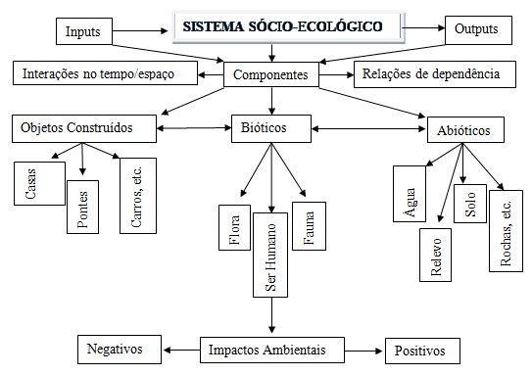

Figura 4. Exemplo de mapa conceitual sobre sistema sócio-ecológico.

Conclusões
Os produtores agrícolas devem desenvolver um pensamento resiliente sobre o sistema. Para alcançar isso, uma eficiente metodologia de educação ambiental é necessária, além de políticas públicas para reduzir a vulnerabilidade associada com alterações ambientais e flutuações econômicas. Este trabalho identificou uma percepção altamente variável sobre a importância do aspecto ambiental de um grupo de produtores rurais ao escolher o herbicida. Além disso, encontrou-se que alguns produtores não compreendem que isso pode impactar negativamente todo o sistema, incluindo eles mesmos. Uma metodologia de ensino para fazê-los entender seu papel no sistema, bem como que eles são impactados por suas próprias ações, foi proposta e espera-se que ela contribua positivamente para uma produção mais limpa e sustentável.

Agradecimento(s)
Os autores agradecem à FAPEMIG e CNPq pelos recursos financeiros e bolsas de estudo e pesquisa.

Referências Bibliográficas
AUSUBEL, D. The Psychology of Meaningful Verbal Learning, Grune & Stratton, New York, 1963.
BABBIE, E. Métodos de pesquisa de survey. UFMG, Belo Horizonte, 1999.
FAZEY, I. "Resilience and Higher Order Thinking". Ecology and Society, n. 3, v. 15, 2010.
FAZEY, I.; GAMARRA, J.G.P; FISCHER, J.; REED, M.S.; STRINGER, L.C.; CHRISTIE, M. “Adaptation strategies for reducing vulnerability to future environmental change.” Frontiers in Ecology and the Environment, Washington, n. 8, v. 8, p. 414-422, Oct/2010.
FISCHER, J.; PETERSON, G.D.; GARDNER, T. A.; GORDON, L. J.; FAZEY, I.; ELMQVIST, T.; FELTON, A.; FOLKE, C.; DOVERS, S. "Integrating Resilience Thinking and Optimisation for Conservation". Trends in Ecology & Evolution, n. 10, v. 24, p. 549-554, 2009.
FREITAS, M.R.; MATIAS, S.V.B.G.; MACEDO, R.L.G.; FREITAS, M.P.; VENTURIN, N. “Augmented multivariate image analysis applied to quantitative structure-activity relationship modeling of the phytotoxicities of benzoxazinone herbicides and related compounds on problematic weeds”. Journal of Agricultural and Food Chemistry, v. 61, p. 8499–8503, 2013.
FREITAS, M.R.; MATIAS, S.V.B.G.; MACEDO, R.L.G.; FREITAS, M.P.; VENTURIN, N. “Three-parameter modeling of the soil sorption of acetanilide and triazine herbicide derivatives”. Bulletin of Environmental Contamination and Toxicology, v. 92, p. 143–147, 2014.
KRASNY, M. E. "A response to Scott's concerns about the relevance of environmental education research: applying social-ecological systems thinking and consilience to defining research goals". Environmental Education Research, n. 2, v. 15, p. 189-198, 2009.
KRASNY, M.E.; ROTH, W.M. “Environmental education for social-ecological system resilience: a perspective from activity theory". Environmental Education Research, Abingdon, n. 5-6, v. 16, p. 545-558, 2010.
KRASNY, M.E.; LUNDHOLM, C.; PLUMMER, R. “Resilience in social-ecological systems: the roles of learning and education". Environmental Education Research, Abingdon, n. 5-6, v. 16, p. 463-474, 2010.
LEFF, E. Pensar a complexidade ambiental. In: A Complexidade Ambiental, Cortez, São Paulo, 2003, p. 15-64.
REA, L.M.; PARKER, R. A. Metodologia de pesquisa: do planejamento à execução. Pioneira, São Paulo, 2000.
REIGOTA, M. Meio Ambiente e Representação Social, Cortez, São Paulo, 2007.

